ПРОТОКОЛ № 1

результатов сборных команд общеобразовательных организаций
на II (финальном) этапе
ХХV краевого смотра допризывной молодежи по легкоатлетическому кроссу

Дата проведения: «20» октября 2022 г.

Место проведения: Крымский район, мемориальный комплекс «Сопка героев»
№  п/ж | Команда  (муниципальное образование, образовательная организация) | Результат команды  (мин., сек.) | Кол-во участников  на финише | Место
1 | Команда ОО  МО Тимашевский район | 09:35 | 20 | 1
2 | Команда ОО  МО г. Краснодар (КАО) | 09:38 | 20 | 2
3 | Команда ОО  МО Крымский район | 09:55 | 20 | 3
4 | Команда ОО  МО Тихорецкий район | 09:56 | 20 | 4
5 | Команда ОО  МО Тбилисский район | 10:28 | 20 | 5

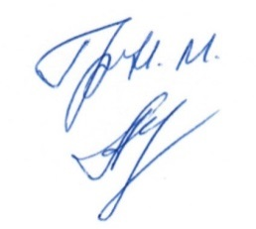
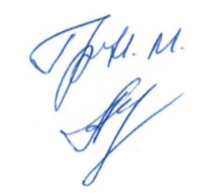
Главный судья /Гришин Н.М./

Главный секретарь /Лешукова И.Л./

